https://vk.com/id395220931?w=wall395220931_609%2Fall
Познавательная беседа «Дружно жить!»
21 мая в рамках участия в акции «День соседа» для воспитанников отделения несовершеннолетних, нуждающихся в социальной реабилитации Кандалакшского комплексного центра социального обслуживания населения специалистами детской городской библиотеки №2 была организована познавательная беседа «Дружно жить!» с целью формирования добрососедских отношений и развития межпоколенческой солидарности.
Ведущий специалист библиотеки Галина Вопияшина подготовила для ребят увлекательную беседу, в ходе которой, ребята познакомились с историей возникновения праздника «День соседа», узнали, как важно поддерживать добрососедские отношения, быть дружными и как преодолевать повседневные трудности.
В завершении мероприятия воспитанники поделились историями о своих соседях, и ясно было одно, что главным правилом добрых соседских отношений - это быть вежливыми и неравнодушными друг к другу.

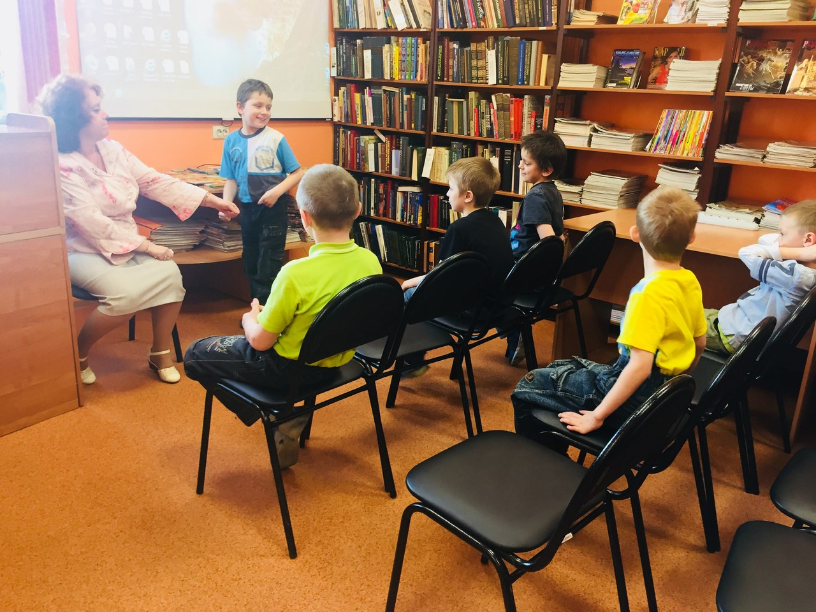

https://vk.com/id395220931?w=wall395220931_610%2Fall
Мероприятие по облагораживанию территории учреждения
«Вместе украсим наш двор!»
29 мая специалисты и воспитанники отделения для несовершеннолетних, нуждающихся в социальной реабилитации Кандалакшского комплексного центра социального обслуживания населения совместно с волонтерами ГОАУСОН «Кандалакшский КЦСОН» «Мы вместе» приняли активное участие в акции «День соседа» и организовали мероприятие по облагораживанию территории учреждения «Вместе украсим наш двор!», с целью вовлечения в позитивную деятельность подрастающего поколения и бережное отношение к окружающей среде.
Объединившись со взрослыми, дети отделения и ребята из волонтерского отряда «Мы вместе» дружно вскапывали землю, высаживали рассаду, выращенную своими руками. Астры, петуньи и бархатцы вскоре порадуют ребят своими разноцветными цветками. Все участники процесса очень старались. В ходе мероприятия ребята узнали, как правильно высаживать цветы и как за ними ухаживать. Встреча прошла тепло и радостно!
В завершении мероприятия, ребята сошлись во мнении, что такие добрые дела помогают ценить и оберегать окружающую природу.
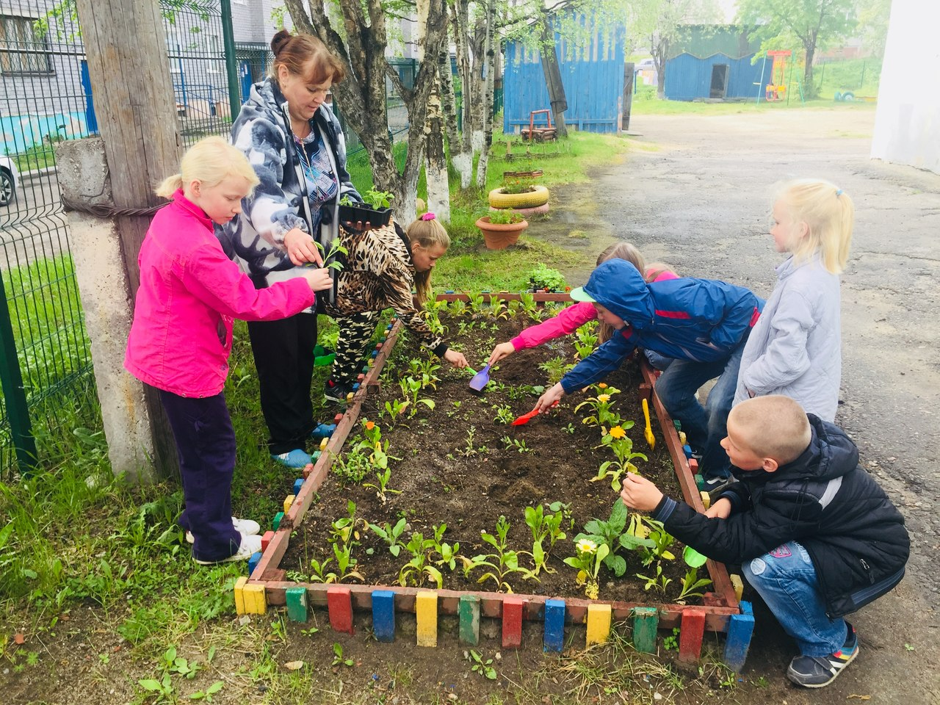

https://vk.com/id395220931?w=wall395220931_603%2Fall
«Экологический субботник»
18 мая 2018 года в рамках акции федерального масштаба - Всероссийского экологического субботника «Зеленая весна 2018 г.» и акции «День соседа», реализуемой в целях формирования добрососедских отношений, совместно с инклюзивными волонтерами клуба «Содружество» ЦССРМ «Гармония», специалистами учреждения и неравнодушными гражданами близлежащих домов на территории Службы реабилитации детей и подростков с ограниченными физическими и умственными возможностями ГОАУСОН «Кандалакшский КЦСОН» состоялось мероприятие, целью которого является объединить и поддержать инициативных жителей города, организации и учреждения в данном мероприятии, а также поспособствовать развитию экологической культуры и бережному отношению к природе.
Во время мероприятия руководитель трудовой бригады объяснила ребятам о том, как правильно ухаживать за цветами, кустарниковыми растениями.
Для всех этот субботник стал настоящим праздником: солнечная погода и совместный труд сделали этот день по-настоящему весенним и активным.
Преимущество таких уличных мероприятий - это физический труд на свежем воздухе, который не только полезен, но и поднимает настроение.
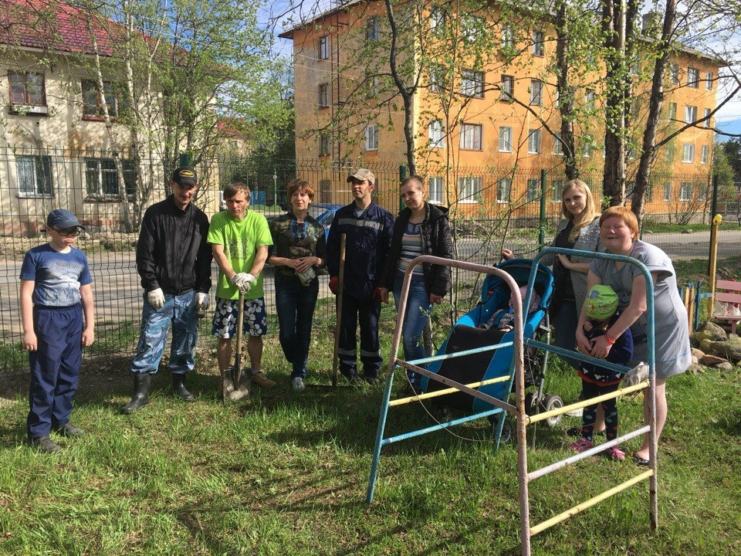

https://vk.com/id395220931?w=wall395220931_642%2Fall
Городское мероприятие «Дружные соседи»

20 июня 2018 года специалисты дворца Культуры «Металлург» вместе с «серебряными» волонтёрами организовали в рамках Конкурса городов России «Город – территория детства» и VII Всероссийской акции «Добровольцы детям» праздничную программу для детей, проживающих в микрорайоне Нива-3. В ходе программы волонтёры старшего возраста предложили детям занятия в рамках программы «Бабушкин наказ о дорогах и о нас».
На площади под веселую музыку специалисты Дома культуры провели для ребят увлекательный танцевально-спортивный флэш-моб. Музыка и синхронные движения всем подняли настроение. После развлекательных занятий «серебряные» волонтёры Кандалакшского комплексного центра социального обслуживания населения пожелали ребятам интересных, веселых каникул, и напомнили о правилах пешеходов. В рамках реализации Программы «Бабушкин наказ о дорогах и нас» волонтёры старшего поколения провели с детьми несколько игровых занятий на закрепление у детворы знаний правил дорожного движения. Ребята с удовольствием приняли участие в игровых сюжетах с самокатом, «машинами», наушниками и собачкой. В заключение волонтёры подарили всем мальчишкам и девчонкам милых голубков на ленточке. Татьяна Ивановна Суслова, «серебряный» волонтёр: «Дорогие дети! Мы, бабушки, вас очень любим, заботимся и беспокоимся за вас, поэтому хотим вам пожелать: растите здоровыми, умными, веселыми, и будьте внимательны на дорогах города, не забывайте применять свои знания правил дорожного движения на практике!».

